Mavzu: Ota-onalar bilan samarali hamkorlik

(2-soat amaliy mashg’ulot).
Reja:
- Ta’rbiya darslarida ota-onalar bilan hamkorlikda ishlash
- Samarali hamkorlik tamoillari
- Oila va maktab tarbiyasining yagona talabi. Tarbiyaviy jarayonlarning natijalari tahlil qilish istiqboldagi vazifalarini pragnoz qilish.
- Ota-ona va maktab bilan sog’lom hamkorlik
- XXI asr hayotiy ko‘nikmalarni rivojlantirishdagi muhim jihatlar.
- Tarbiya darslarida o‘quvchilarning kommunikativlik, kreativlik, kollaboratsiya va kritik fikrlash ko‘nikmalarini rivojlantirish usullari.
- Tarbiya darslarida 4K kompetensiyalarini shakllantirish jarayoni rejasiga.

Oila va maktab tarbiyasining yagona talabi. Tarbiyaviy jarayon natijalarini tahlil qilish va istiqboldagi vazifalarni prognoz qilish
Oila va maktab tarbiyasida yagona talab bo‘lishi zarur. Agar talablar turlicha bo‘lsa, bola ikkilanish va tushunmovchilikka duch keladi.

Yagona talab mazmuni:
- Intizom va mas’uliyat
- Axloqiy me’yorlar
- O‘zaro hurmat
- Mehnatsevarlik
Psixolog Lev Vygotsky ijtimoiy muhitning bola rivojlanishidagi ahamiyatini ta’kidlagan. Demak, muhit uyg‘un bo‘lishi zarur.

Tarbiyaviy jarayon natijalarini tahlil qilish:
- O‘quvchining xulq-atvori
- Ijtimoiy faolligi
- O‘qish motivatsiyasi
- Muloqot madaniyati

Istiqboldagi vazifalarni prognoz qilish:
- Individual rivojlanish rejasini tuzish
- Muammoli jihatlarni aniqlash
- Rivojlantiruvchi treninglar tashkil etish
- Ota-onalar bilan maslahatlashuvni kuchaytirish

4. Ota-ona va maktab o‘rtasida sog‘lom hamkorlik
Sog‘lom hamkorlik – bu o‘zaro tushunish, hamjihatlik va umumiy maqsad yo‘lida birlashishdir.
Sog‘lom hamkorlik shartlari:
- Tanqid emas, konstruktiv maslahat
- Muammoni birgalikda hal qilish
- Bolani qo‘llab-quvvatlash
- Shaxsiy namuna ko‘rsatish
Ota-ona va maktab o‘rtasidagi sog‘lom hamkorlik:
- Bolaning psixologik barqarorligini ta’minlaydi
- Tarbiyaviy natijalarni mustahkamlaydi
- Ijtimoiy moslashuvni yengillashtiradi
Tarbiya darslarida ota-onalar bilan hamkorlikni yo‘lga qo‘yish, yagona tarbiyaviy talabni shakllantirish va tarbiyaviy natijalarni muntazam tahlil qilish barkamol avlodni tarbiyalashning muhim omilidir. Oila va maktab o‘rtasidagi sog‘lom hamkorlik orqali o‘quvchilarda mas’uliyat, axloqiy yetuklik va ijtimoiy faollik sifatlari samarali rivojlanadi.
4K kompetensiyasi — bu ta'lim tizimida o‘quvchilarning zamonaviy ijtimoiy va kasbiy hayotga tayyorlash uchun zarur
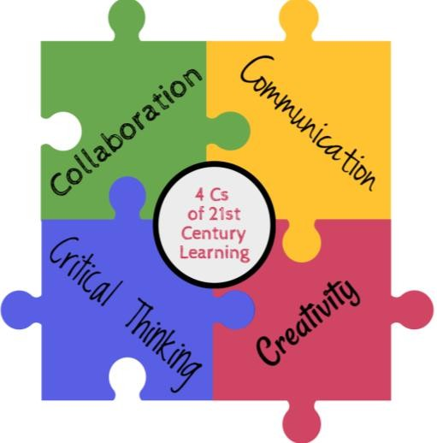
bo‘lgan to‘rt asosiy kompetensiyani (ko‘nikma va qobiliyatlarni) anglatadi. Bu kompetensiyalar o‘quvchilarga turli vaziyatlarda muvaffaqiyatli bo‘lish, innovatsion va samarali ishlash imkoniyatini yaratadi. 4K kompetensiyasi quyidagi to‘rt muhim ko‘nikmadan iborat:
- Tanqidiy fikrlash (Critical thinking). O‘quvchilarni fikrlashda mantiqiy va
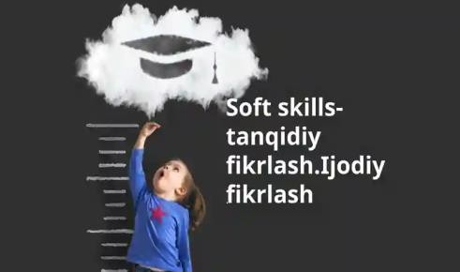
tahliliy yondashuvni o‘rgatish. Ular turli ma'lumotlarni tahlil qilish, xatoliklarni aniqlash, dalillarni baholash va o‘z qarorlarini asoslashni o‘rganadilar. Kritikal fikrlash ko‘nikmasi o‘quvchilarga turli muammolarni hal qilishda
to‘g‘ri qarorlar qabul qilish imkonini beradi. O‘quvchilar bu ko‘nikma yordamida noaniq yoki murakkab vaziyatlarda aniq va asoslangan fikrlar shakllantiradilar.

- Hamkorlik (Collaboration). O‘quvchilarni boshqalar bilan birgalikda ishlashga o‘rgatish. Bu ko‘nikma jamoaviy ishda
muvaffaqiyatli ishlashni, guruhda mas'uliyatni bo‘lishishni va samarali muloqot qilishni o‘z ichiga oladi. Hamkorlikni rivojlantirish o‘quvchilarga guruhda ishlashda yaxshi muomala, fikr almashish

va jamoaning umumiy maqsadiga erishishda yordam beradi. O‘quvchilar o‘zaro ishlash orqali ijtimoiy ko‘nikmalarini oshiradilar.
- Ijodiy fikrlash (Creativity). O‘quvchilarga yangi g‘oyalar va yechimlarni topish, innovatsion fikrlash va mavjud resurslardan yangi usullarda foydalanishni o‘rgatish. Bu ko‘nikma yangilik yaratish va o‘zgarishlarga moslashishni o‘z ichiga oladi. Ijodkorlik nafaqat san'at va
dizaynda, balki biznes, ilm-fan, texnologiya va kundalik hayotda ham muhimdir. O‘quvchilar ijodkorlik orqali yangi mahsulotlar va xizmatlar yaratish, muammolarni yechish va hayotni yaxshilash imkoniyatiga ega bo‘ladilar.

- Komunikatsiya (Communication). O‘quvchilarga samarali va aniq muloqot qilishni o‘rgatish. Buko‘nikma nafaqat og‘zaki, balki yozma va vizual muloqotlarni ham o‘z ichiga oladi. Komunikatsiya ko‘nikmasi o‘quvchilarga boshqalar bilan samarali munosabatda bo‘lishni, o‘z fikrlarini va his- tuyg‘ularini aniq ifodalashni, boshqa odamlarning
fikrlarini tinglashni va tushunishni o‘rgatadi. Bu ko‘nikma ijtimoiy va kasbiy muvaffaqiyat uchun zarur.
4K kompetensiyasi (kritik fikrlash, hamkorlik, ijodkorlik, va kommunikatsiya) ta'lim tizimida o‘quvchilarning zamonaviy dunyoda muvaffaqiyatli bo‘lishi uchun zarur bo‘lgan asosiy ko‘nikmalarni anglatadi. Ushbu kompetensiyalarni rivojlantirish ta'limda bir qancha ijobiy o‘zgarishlarni keltirib chiqaradi va o‘quvchilarni hayotdagi turli sohalarda muvaffaqiyatli bo‘lishga tayyorlaydi.

4K kompetensiyasining ta'limdagi ahamiyati:
- Mustaqil muvaffaqiyatli hayotga tayyorlash. Bu ko‘nikmalar:
Kritik fikrlash – muammolarni tahlil qilish va mantiqiy qarorlar qabul qilishga yordam beradi.
Hamkorlik – jamoada ishlash va boshqalar bilan birgalikda maqsadlarga erishish.
Ijodkorlik – yangi g‘oyalar ishlab chiqish va innovatsiyalarni qo‘llash.
Kommunikatsiya – samarali muloqot qilish va o‘z fikrini aniq ifodalash. Ushbukompetensiyalaro‘quvchilarni nafaqat kasbiy, balkiijtimoiy muvaffaqiyatlarga ham tayyorlaydi.

Muammolarni hal qilish qobiliyatini oshirish.
4K kompetensiyasi o‘quvchilarga murakkab muammolarni hal qilishda samarali yondashuvlarni taklif etadi. O‘quvchilar:
Kritik fikrlash orqali turli nuqtai nazarlardan qarorlar qabul qilishadi.
Hamkorlik yordamida birgalikda echimlar ishlab chiqadilar.
Ijodkorlik yordamida yangi va innovatsion yechimlar topadilar.
Bu ko‘nikmalar o‘quvchilarga real hayotdagi turli muammolarni hal qilishda yordam beradi.

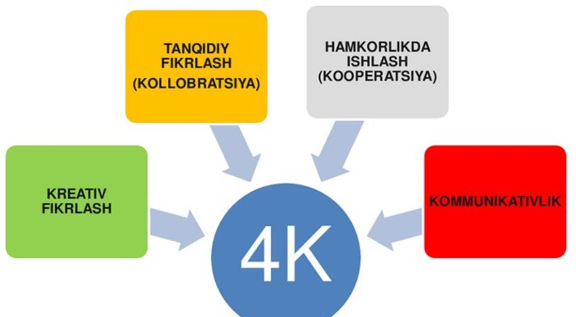
Shaxsiy rivojlanishni qo‘llab-quvvatlash4K kompetensiyasi o‘quvchilarning o‘ziga bo‘lgan ishonchini oshiradi va shaxsiy rivojlanishlariga katta hissaqo‘shadi:

  - Kritik fikrlash o‘quvchilarni mustaqil fikr yuritishga o‘rgatadi.
  - Hamkorlik o‘quvchilarga boshqalar bilan muvaffaqiyatli ishlashni va ijtimoiy ko‘nikmalarni rivojlantirishni o‘rgatadi.
  - Ijodkorlik o‘quvchilarga o‘z fikrlarini erkin ifodalash va yangi g‘oyalar ishlab chiqish imkonini beradi.
  - Kommunikatsiya o‘quvchilarga boshqalar bilan samarali muloqotda bo‘lishni o‘rgatadi.
Natijada, o‘quvchilar o‘zlarining kuchli tomonlarini aniqlay olishadi va shaxsiy rivojlanishlari uchun zarur bo‘lgan ko‘nikmalarni egallaydilar.

O‘qituvchilar va o‘quvchilar o‘rtasidagi munosabatlarni yaxshilash.
4K kompetensiyasi o‘quvchilarning o‘qituvchilari bilan samarali muloqot qilishlarini va jamoada ishlashlarini rag‘batlantiradi. Bu, o‘z navbatida, o‘qituvchining o‘quvchilarga individual yondashuvni qo‘llashiga imkon yaratadi.
  - Kommunikatsiya o‘quvchi va o‘qituvchi o‘rtasidagi ochiq va samarali aloqani o‘rnatadi.
  - Hamkorlik esa o‘quvchilarning bir-birlari bilan ishlashiga va jamoaviy ishlarda muvaffaqiyatga erishishlariga yordam beradi.
Buning natijasida o‘quvchilarning o‘qish motivatsiyasi oshadi va ular o‘z maqsadlariga erishishda yanada faol bo‘lishadi.

O‘quvchilarning jamiyatda faol ishtirokini ta'minlash
4K kompetensiyalari o‘quvchilarni jamiyatda faol ishtirok etishga tayyorlaydi. O‘quvchilar:
  - Kritik fikrlash orqali ijtimoiy va siyosiy masalalarda o‘z fikrlarini bildiradilar.
  - Hamkorlik orqali jamiyatdagi muammolarni hal qilishda qatnashadilar.
  - Ijodkorlik va kommunikatsiya yordamida yangi g‘oyalarni ilgari surish va jamiyatni yaxshilash uchun ishlaydilar.
Bu o‘quvchilarning jamiyatga foyda keltirishga bo‘lgan intilishlarini va mas'uliyatli fuqarolik faoliyatini rivojlantiradi.
Tanqidiy fikrlash, kreativ fikrlash, kommunikativlik va kollaboratsiya ko‘nikmalarini rivojlantirish, o‘quvchilarga hayotda muvaffaqiyatli bo‘lish uchun zarur bo‘lgan ko‘nikmalarni shakllantirishga yordam beradi. Bu ko‘nikmalarni rivojlantirish o‘quvchilarning aqliy va ijtimoiy salohiyatlarini oshiradi. Quyida har bir ko‘nikma uchun rivojlantirish usullari keltirilgan:
- Tanqidiy fikrlashni rivojlantirish usullari:
Debat va munozaralar: O‘quvchilarni turli mavzular bo‘yicha debat va munozaralarga jalb qilish, ularning tanqidiy fikr yuritish qobiliyatini oshiradi. Munozara davomida o‘quvchilar turli fikrlarni tahlil qilish, dalillarni ko‘rsatish va qaror qabul qilishni o‘rganadilar.
  - Muammolarni hal etish: Muammolarni hal qilishga qaratilgan faoliyatlar (masalan, casus ishlarini tahlil qilish, eslatmalar tayyorlash) o‘quvchilarda mantiqiy tahlil va qarorlar qabul qilish ko‘nikmalarini rivojlantiradi.
Kritik refleksiya: O‘quvchilarga o‘rgangan narsalarini o‘zlashtirishda tanqidiy refleksiya o‘tkazish (nima yaxshi bo‘ldi, nima yaxshilanishi mumkin) yordamida tanqidiy fikrlash ko‘nikmasini oshirish mumkin.
- Kreativ fikrlashni rivojlantirish usullari:
Beyzbol yondashuvi (Brainstorming): O‘quvchilarga biror mavzu bo‘yicha ko‘plab g‘oyalarni ishlab chiqish imkoniyatini berish. Bu kreativ fikrlashni rivojlantiradi va yangi fikrlarni yaratishga yordam beradi.
Rolli o‘yin (Role-Playing): O‘quvchilarni turli rollarda o‘ynashga chaqirish, ularga yangi vaziyatlarda o‘zingizni qanday tutish kerakligini o‘rganishga yordam beradi. Bu usul ijodiy fikrlashni va yangi g‘oyalarni ishlab chiqishni rag‘batlantiradi.
Qiziqarli voqea yaratish: O‘quvchilarga hikoya yaratish, o‘zingizning ixtiyoriy voqeani yozish yoki tasavvur qilishni taklif qilish, ijodiy fikrlashni rivojlantirishga yordam beradi.
- Kommunikativlikni rivojlantirish usullari:
Guruhda muammolarni hal etish: Guruhdagi har bir o‘quvchi o‘z fikrini ifodalash orqali samarali kommunikatsiyani rivojlantiradi. Masalan, guruh bo‘lib loyiha ustida ishlash, o‘zaro fikr almashish va muammolarni yechish.
Faol tinglash: O‘quvchilarga samarali tinglash ko‘nikmalarini o‘rgatish, bu esa ularning kommunikatsiya jarayonidagi faol ishtirokini oshiradi. Tinglash, aniq javob berish va tushunishni tekshirish orqali kommunikatsiya ko‘nikmalarini rivojlantirish mumkin.
Yozma va og‘zaki kommunikatsiya: O‘quvchilarga yozma va og‘zaki nutqni yaxshilashga qaratilgan mashqlarni bajartirish (masalan, insholar yozish yoki taqdimotlar tayyorlash) kommunikatsiya ko‘nikmalarini oshiradi.
- Kollaboratsiyani rivojlantirish usullari:
Jamoaviy loyihalar: O‘quvchilarni guruhlarga bo‘lib, birgalikda loyiha ustida ishlashga jalb qilish. Bu ularga hamkorlikda ishlashni o‘rgatadi va jamoada samarali ishlashni rivojlantiradi.
Guruh muhokamalari: O‘quvchilarga o‘zaro fikr almashish, turli g‘oyalarni qabul qilish va bir-birini tushunishga o‘rgatish. Guruh muhokamalari orqali kollaboratsiya ko‘nikmalarini rivojlantirish mumkin.
Guruh ichida rollarni ta'riflash: Har bir o‘quvchiga ma'lum bir rol berish, masalan, jamoaning rahbari, yozuvchi yoki tahlilchi bo‘lish. Bu o‘quvchilarga jamoada o‘z mas'uliyatini tushunishga yordam beradi.
Guruhga yaratilgan vazifalarni yechish: Jamoaviy ishlash va muammolarni guruh bo‘lib hal qilish usullari kollaboratsiya ko‘nikmalarini rivojlantiradi. Har bir o‘quvchi o‘z g‘oyasini kiritish orqali umumiy maqsadga erishishga intiladi.
Tanqidiy fikrlash, kreativ fikrlash, kommunikativlik va kollaboratsiya ko‘nikmalarini rivojlantirish o‘quvchilarning o‘z fikrlarini erkin ifodalash, muammolarni tahlil qilish, samarali jamoaviy ish olib borish va yangi g‘oyalar yaratish kabi qobiliyatlarini oshiradi. Ushbu ko‘nikmalarni ta'lim jarayonida faol va innovatsion metodlar orqali rivojlantirish, o‘quvchilarning muvaffaqiyatli, ijodiy va ijtimoiy jihatdan faol shaxslar bo‘lishini ta'minlaydi.
Tarbiya darslarida o‘quvchilarda shakllantirilgan 4 k kompetensiyalarini baholash rubrikalari
№ | Kompetensiya | Mezonlar
1 | Tanqidiy fikrlash | Muammolarni tahlil qilish/ Asosli xulosalar chiqarish/ Fikrlarini tanqidiy baholash
2 | Kommunikativlik | O‘z fikrini aniq ifodalash/ Tinglash va tushunish/ Rasmiy va norasmiy muloqot
3 | Hamkorlikda ishlash | Guruhda ishlash/ Resurs va vazifalarni taqsimlash/ Boshqalar bilan fikr almashishcc
4 | Kreativ fikrlash | Yangi g‘oyalar ishlab chiqish/ Muammolarni ijodiy hal qilish/ Yangi usullarni qo‘llash
Zamonaviy ta’lim tizimida o‘quvchini hayotga tayyorlash, uni ijtimoiy faol va mustaqil shaxs sifatida shakllantirish muhim vazifa hisoblanadi. Shu sababli bugungi kunda ta’lim va tarbiya jarayonida 4K kompetensiyalari — kreativlik (ijodkorlik), kritik fikrlash, kommunikatsiya (muloqot) va **kollaboratsiya (hamkorlik)**ni shakllantirish ustuvor yo‘nalishlardan biri sanaladi. Tarbiya darslari mazmuni va shakli bu kompetensiyalarni rivojlantirish uchun keng imkoniyat yaratadi.

1. 4K kompetensiyalarining mazmuni va tarbiya darslaridagi o‘rni
4K kompetensiyalari o‘quvchilarning shaxsiy, ijtimoiy va intellektual rivojlanishini ta’minlaydi.
Kreativlik o‘quvchining yangicha fikrlash, noodatiy g‘oyalar ilgari surish qobiliyatini bildiradi.
Kritik fikrlash voqea va hodisalarga tanqidiy yondashish, dalillarga asoslangan xulosa chiqarish imkonini beradi.
Kommunikatsiya fikrni ravon ifodalash, boshqalarni tinglash va muloqot madaniyatini rivojlantiradi.
Kollaboratsiya jamoada ishlash, hamkorlikda qaror qabul qilish ko‘nikmalarini shakllantiradi.
Tarbiya darslarida bu kompetensiyalar axloqiy, ijtimoiy va hayotiy mavzular orqali samarali rivojlantiriladi.

2. Faol metodlar orqali 4K kompetensiyalarini shakllantirish
Tarbiya darslarida 4K kompetensiyalarini shakllantirishda faol metodlar muhim o‘rin tutadi. Guruhli ishlar, muhokama, debatlar, aqliy hujum (brainstorming) va keys-metodlar o‘quvchilarning faol ishtirokini ta’minlaydi. Ushbu metodlar orqali o‘quvchilar o‘z fikrini erkin bildiradi, boshqalarning qarashlarini tahlil qiladi va jamoaviy qarorga kelishni o‘rganadi.

3. O‘yin, keys va loyiha faoliyati orqali 4K kompetensiyalarini rivojlantirish
Rol o‘yinlari va simulyatsiyalar o‘quvchilarda kreativlik va kommunikatsiya kompetensiyalarini rivojlantiradi. Keys-metod esa real hayotiy vaziyatlarni tahlil qilish orqali kritik fikrlash va kollaboratsiyani shakllantiradi. Loyiha faoliyati jarayonida o‘quvchilar uzoq muddatli rejalashtirish, vazifalarni taqsimlash va jamoa bilan ishlash ko‘nikmalarini egallaydi.

4. O‘qituvchining roli va pedagogik muhit
4K kompetensiyalarini shakllantirish jarayonida o‘qituvchi yo‘naltiruvchi, maslahatchi va motivator rolini bajaradi. O‘qituvchi darsda ijobiy, ochiq va qo‘llab-quvvatlovchi muhit yaratishi lozim. Har bir o‘quvchining fikri hurmat qilinishi va rag‘batlantirilishi 4K kompetensiyalarining samarali rivojlanishiga xizmat qiladi.

5. Refleksiya va teskari aloqa
Tarbiya darslarida 4K kompetensiyalarini shakllantirish jarayonida refleksiya muhim ahamiyatga ega. Dars yakunida o‘quvchilar o‘z faoliyatini baholaydi, qanday ko‘nikmalar rivojlangani haqida fikr yuritadi. Teskari aloqa orqali o‘qituvchi o‘quvchilarning kuchli va rivojlantirilishi lozim bo‘lgan jihatlarini aniqlaydi.
Xulosa qilib aytganda, tarbiya darslarida 4K kompetensiyalarini shakllantirish jarayoni faol metodlar, o‘yin va loyiha faoliyati, keyslar hamda samarali pedagogik muhit orqali amalga oshiriladi. Ushbu jarayon natijasida o‘quvchilarda kreativ fikrlash, tanqidiy tahlil, samarali muloqot va jamoada ishlash ko‘nikmalari rivojlanib, barkamol va ijtimoiy faol shaxs shakllanadi.

Foydalanilgan adabiyotlar
- Abdug‘afforov, I.Pedagogika:O‘quvqo‘llanma.T.:"O‘zbekiston" nashriyoti. 2011 y
- Xayrullayev, I.Ma’naviyat va ma’naviy tarbiya: Pedagogik asoslar. T.: Sharq. 2005 y
- Raximov, S. O‘quvchilardama’naviyqadriyatlarni shakllantirish: Metodik qo‘llanma. T.:Fan va texnologiya. 2008 y
- Mamatov,A. Pedagogiktexnologiyalar:Nazariya va amaliyot. T.: O‘zbekiston Respublikasi Ta’lim vazirligi. 2014 y
- Ismoilov,A. O‘quvchilarnima’naviytarbiyalashdaaxloqiy-sixologik yondashuv: O‘quv qo‘llanma. T.: O‘qituvchi. 2013 y
- Mirzaev, A.Axloqiy tarbiyaning pedagogik asoslari: Nazariy va amaliy masalalar. T.: O‘qituvchi. 2017.
- Juraev, B. (2015). O‘quvchilarni ma’naviy tarbiyalashning zamonaviy usullari: Monografiya. T.: Xalq ta’limi.
- G‘afurov, S. (2010). Ta’lim jarayonida axloqiy-estetik qadriyatlar: Pedagogik nazariyalar. T.: Innovatsion ta’lim.
Tashkent, M. (2020). O‘quvchilarni ma’naviy yuksaltirishda yangi pedagogik texnologiyalar: O‘quv qo‘llanma. T.: Ta’lim va fan.
- O‘rmonov, X. (2016). Yangi pedagogik texnologiyalar va ularning ma’naviy tarbiyada qo‘llanilishi: Metodika. T.: Ilm-fan.

